**Uputstvo za instalaciju**



**Korak 1.** Potrebno je instalirati Visual Studio Code.

Link ka sajtu odakle se može preuzeti instalacija: <https://code.visualstudio.com>.

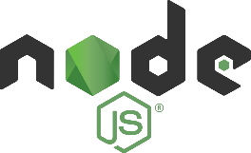

**Korak 2.** Potrebno je instalirati Node.js.

Link ka sajtu odakle se može preuzeti instalacija: <https://nodejs.org>.

**Korak 3.** Nakon instalacije navedenih programa potrebno je instalirati Angular CLI (Command line)

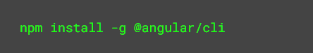

**Kreiranje aplikacije**

Novu aplikaciju kreiramo tako što prvo u Command Promt-u izaberemo lokaciju na kojoj će se nalaziti naš projekat.



Nakon toga novu aplikaciju kreiramo komandom **ng new *imeProjekta****.*



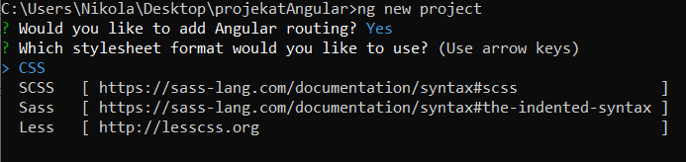Potrebno je da izaberemo format stilizovanja koji će se koristiti u aplikaciji.

Kako bismo se pozicionirali u folder nove aplikacije koristimo komandu **cd project**.

Komandom **code** se otvara kreiran projekat u VSC-u.

Komandom **ng serve –open** se pokreće aplikacija.

**Kreiranje komponenti**

Prvo se komponente kreiraju komandom **ng g c** **componentName**. Ovim se kreira nov folder **src/app/component** i generišu se neophodni fajlovi.

Kreirati klasu ili interfejs koja sadrži odgovarajuce podatke.

Zatim se kreira servis komandom **ng g s servisName**.

Potrebno je da servis ima **HttpClient** za komunikaciju preko **http**.

***Napomena :*** Potrebno je dodati HttpClientModule u fajlu app.module.ts